UNIDAD Nº2;
CLASE 7; LAS RELACIONES INTERPERSONALES
En el primer tercio de la vida, el sujeto va desarrollando su forma de ser y de relacionarse a través de las relaciones que establece, las cuales además de satisfacer sus necesidades van determinando una forma de ser.
En nuestra sociedad esta muy mitificado el efecto de una anécdota en la vida familiar temprana de la persona sobre su personalidad. Una mala interpretación de la teoría psicoanalítica ha sido responsable de ello. Yo soy así porque sufrí acosos desde chico.
Soy así porque mi madre me pego un día… Es muy importante tener en cuenta:
- La primera relación se establece con la madre o cuidador principal. En esa primera relación, la madre es el molde, y aunque habrá una adaptación mutua, el niño está sin conformar, mientras que la madre ya es de una manera. La madre establecerá la relación, como es habitual en ella y es fundamentalmente el niño el que se adecuara. Además, el niño intentara responder a las expectativas de la madre.
- A partir de ahí, las relaciones que establecerá en el hogar serán del tipo que se establecen en esa familia, con todas sus características. Intentara satisfacer a las expectativas de sus padres. Hasta cierto punto, hará lo que se espera de él.
Las relaciones que tenga harán que sea de determinada manera. Establecerá un tipo de relaciones, y estas influirán en su personalidad. Desde el punto de vista psicoanalítico la personalidad se mantiene porque hay una compulsión a la repetición. La personalidad establecida en la infancia tendería a mantenerse porque la repetiríamos una y otra vez. Al establecer relaciones fuera de casa, elegimos las que mantienen nuestra forma de ser (por sentirnos más cómodos, por ser conocido). Por eso es difícil el cambio. Para cambiar, tendremos que establecer relaciones que no refuercen nuestra nuestra personalidad. Entonces, esas nuevas relaciones, producirán un cambio en nuestra personalidad.
No es casualidad que la mayoría de las relaciones que tenemos sean parecidas. Hemos aprendido a relacionarnos de una manera. Al establecer nuevas relaciones, lo hacemos como lo hemos aprendido. Si nos encontramos cómodos, se refuerza nuestra forma habitual de hacer relaciones y por tanto se mantiene. Si nos encontramos incomodos en la nueva relación, nuestra forma habitual de relacionarnos no ha funcionado.
Entonces pueden suceder dos cosas; o cambio o acabo con una relación. Generalmente se acaba con esa relación. Por eso tenemos tendencia a seguir como siempre. Tendemos a seguir como conocemos, porque entre otras cosas, tememos lo desconocido.
Si una persona es dominante, tendera a ser dominante en las relaciones que establece. Si la otra persona es sumisa, la relación puede funcionar, puesto que los dos han
encontrado lo que necesitan. Si la otra persona fuese también dominante, sería difícil mantener esa relación.
Para que las relaciones se mantengan es conveniente:
- Semejanzas en costumbres, ideologías y creencias.
- Complementariedad de caracteres. - Cercanía física.
Por lo tanto, nuestra personalidad esta determinada por las relaciones que hemos mantenido, y solo puede cambiarse en las relaciones. A continuación, a describir unas teorías evolutivas que estaría conforme con este principio.

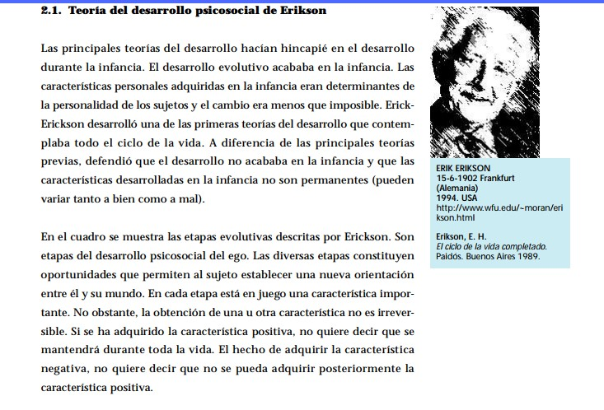

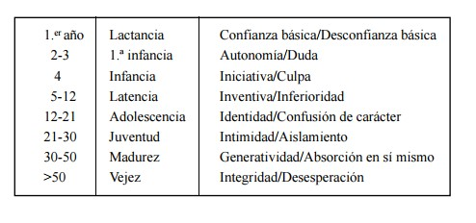

Bibliografía;
• Cuadernillo de Relaciones Humanas (Prof. Fernández Jorge)

ACTIVIDADES;
- Transcribir en la carpeta el material de la CLASE 7.
- Cuales considera que son los actores externos que modifican la personalidad de cada uno. (Dar ejemplos)
- Según el informe, las relaciones se forman por comodidad. Los invito a reflexionar, si alguna vez actuaron mal con otra persona por no coincidir con su personalidad.
- ¿Si estuviera en el rol de jefe, que estrategia utilizaría para no confrontar con un empleado que no lo quiere?

